GSA+

Procédure de connexion RDS

Document disponible en version électronique sur le site internet GSA+
(www.gsaplus.fr) – rubrique informations GSA+ / Informatique
Pour copie du lien nécessaire à l’installation de la connexion

Sommaire
Table des matières
1. Installation du certificat 3
2. Connexion RDS 7

Installation du certificat
La 1ere partie "Installation du certificat" n'est a effectué qu'à la 1ere connexion depuis un même ordinateur. Si vous avez déjà installer le certificat, merci de passer directement au paragraphe 2

Enregistrer le fichier ci-contre en réalisant un clic droit/copier
Faites un clic droit/coller sur votre bureau

Double-cliquer sur le certificat se trouvant sur votre bureau | 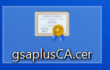
Cliquer sur le bouton "Installer un certificat"
Cliquer sur "Suivant"
Cocher la case "Placer tous les certificats dans le magasin suivant"
Puis
Cliquer sur "Parcourir"
Sélectionner "Autorités de certification racines de confiance"
Puis
Cliquer sur OK
Cliquer sur "Suivant"
Cliquer sur "Terminer"
Cliquer sur "Oui"
Cliquer sur "OK" | 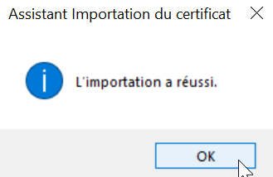

Connexion RDS

Depuis le navigateur Internet Explorer
Ouvrir l'url https://rds.gsaplus.fr
Cliquer sur la roue crantée en haut à droite
Puis
Sur "Options internet"
Cliquer sur l'onglet "Sécurité"
Puis "Intranet local"
Puis "Sites"
Cliquer sur "Avancé"
Cliquer sur "Ajouter"
Renseignez vos identifiants de connexion
Puis cliquer sur "S'inscrire"

Cliquer sur l'icone "GSA+"
Il est possible que l'avertissement ci-contre s'affiche à la 1ere execution :
Cocher la case "Ne pas me redemander…"
puis
Cliquer sur "Connexion"

La connexion s'initie | 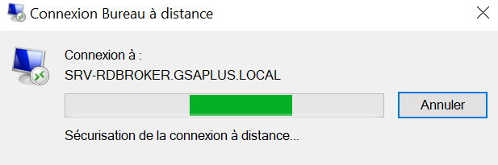
Si le message ci-contre apparait,
Cliquer sur "Ne pas me redemander…"
Puis
Cliquer sur "Oui"
Vous voilà connecté à votre bureau RDS | 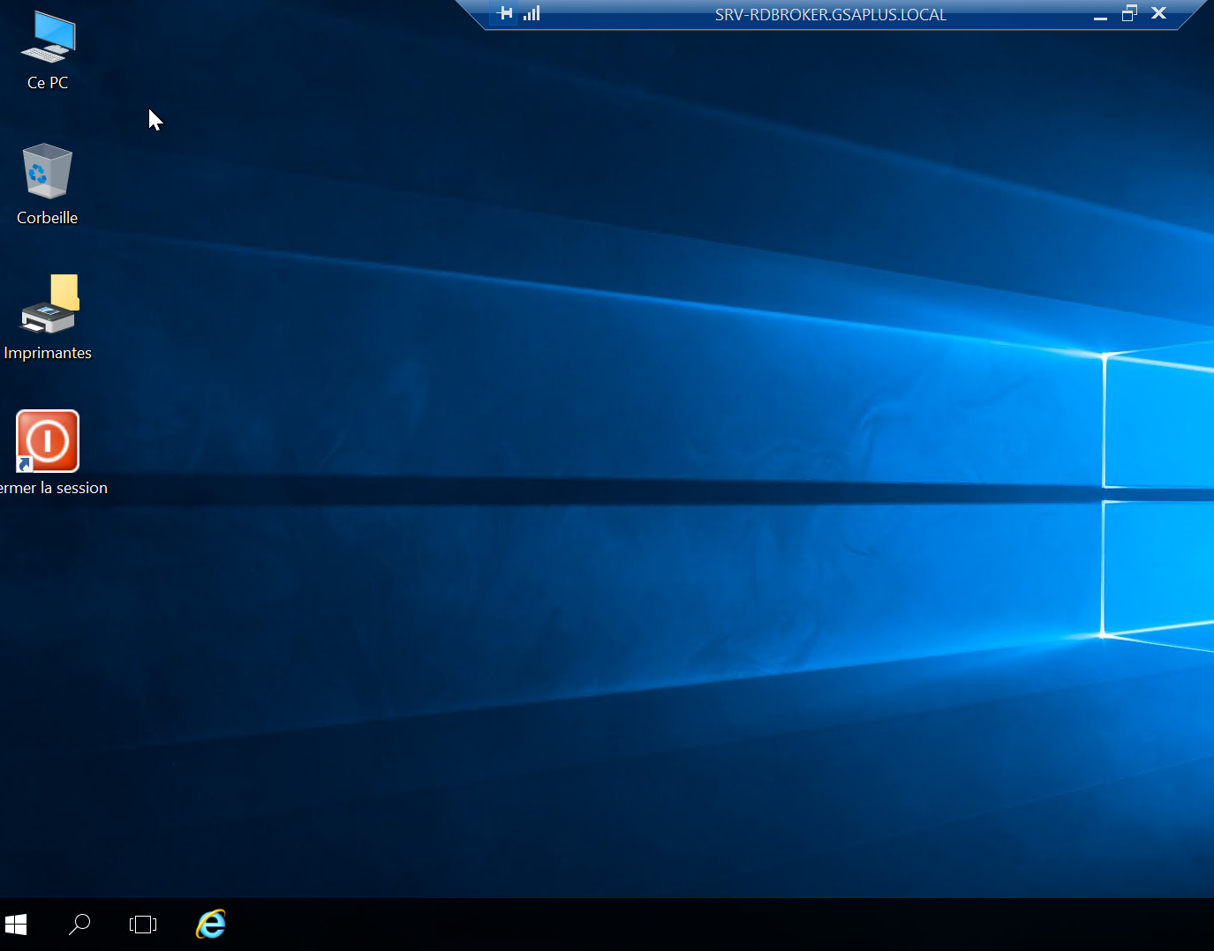

Fin du document

